NumPy Array Oluşturmak

**Numpy Array Oluşturmak**

1. **Array()**

Klasik array oluşturmak için kullanılmaktadır.

nd.array() tipindedir

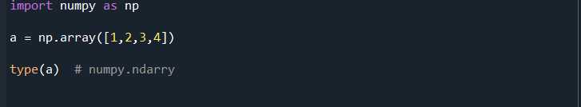

Array içerisinde liste, tuple, set gibi veri türleri de tanımlayabilmekteyiz.

metin içeren bir resim

Açıklama otomatik olarak oluşturuldu

metin, ekran, ekran görüntüsü içeren bir resim

Açıklama otomatik olarak oluşturuldu

1. **Zeros() ve Ones()**

Sıfırlardan veya birlerden oluşan Array için kullanılmaktadır.

metin içeren bir resim

Açıklama otomatik olarak oluşturuldu

1. **Full()**

Belirlenen sayılardan oluşan bir array için kullanılmaktadır.

Bir nevi zeros() ve ones() devamı niteliğinde

metin içeren bir resim

Açıklama otomatik olarak oluşturuldu

1. **Arange()**

Doğrusal bir array oluşturmak için kullanılmaktadır.

Pythondaki range() ile aynı işlevdedir.

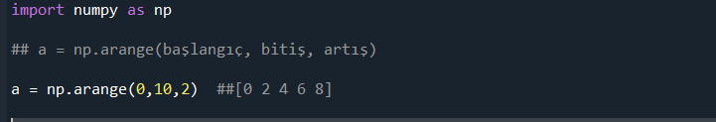

1. **Linspace()**

**LineSpace** : Satır Alanı, Boşluğu anlamındadır.

Belirlenen iki değer arasında, belirlenen miktar kadar doğrusal sayı üretmek için kullanılmaktadır.

metin içeren bir resim

Açıklama otomatik olarak oluşturuldu

1. **Random.Normal()**

Belirlenen bir **normal dağılım ölçüsüne** göre Array üretmek için kullanılmaktadır.

metin içeren bir resim

Açıklama otomatik olarak oluşturuldu

**NOT:**

**Tek boyutlu Array: Vektörel**

**İki Boyutlu Array: Matris demektir.**

1. **Random.Randint**

Belirlenen iki değer arasında rastgele sayı üretmek için kullanılmaktadır.

metin içeren bir resim

Açıklama otomatik olarak oluşturuldu